- 基础知识
- 单片机（Micro Controller Unit —— MCU）
定义：内部集成CPU、RAM、ROM、定时器、中断系统、
通讯接口电脑常用硬件，本质是一个小型计算机。
任务：信息的采集（传感器）与处理（CPU）
和硬件的控制（电机，LED）。

- STC 89 C 52 芯片
系列：51单片机（兼容英特尔“8051”内核系列的单片机）
位数：8位
RAM（随机存储器）：512字节
ROM（只读存储器）：8K（Flash）--存储程序
工作频率：12 MHZ
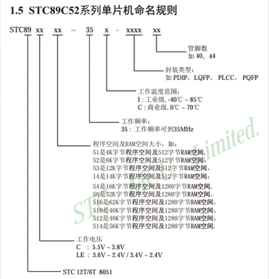
- LED 发光二极管
正负极：长正短负
小红旗正，大红旗负
作用：用于照明
电路表示
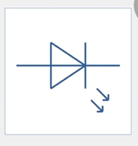
项目练习：点亮LED灯
思路：切入点为如何控制P串口，
按需求输出高低电平
- 独立按键
作用：相当于开关，按下接通，松开断开
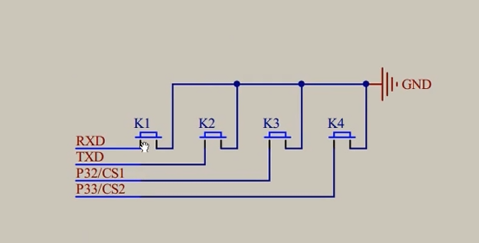

- 琐碎知识
- 102 = 2K
- 473 = 47 * 10^3 = 47000 = 47K
- TTL：高电平 5V ； 低电平 0V
- 烧录知识：运用串口助手，再keil5生成文件时，
勾选生成hex文件
- 单片机速度 MHz，非常快速，因此想要实现周期性频闪，需要利用串口工具，软件延时计算器，挑选正确的晶振频率，以及对应的指令集，将代码复制之后，需要添加#include <INTRINS.H>。
- 单片机中，int占16位；计算机中，int占32位
unsigned int 16位 0 - 65535
Int 16位 -32768 - +32767等等
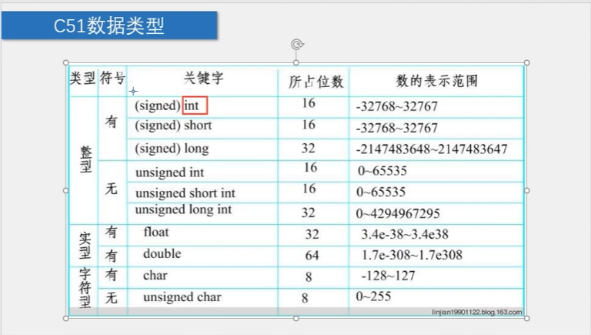
- 单片机上电时，所有io口默认高电平，寄存器检测对应电平

